南美白对虾池塘生物膜低碳养殖新技术

一、项目的特点与技术指标
为解决当前对虾养殖病害难以防控及降低对虾池塘养殖面源污染问题，促对虾养殖业增产增效，很有必要应用资源节约环境友好型对虾低碳健康养殖新技术。
本项目通过直接在对虾养殖池塘中悬挂研制的专利产品—生物膜净水栅，应用配套的快速形成稳定成熟生物膜及其生物絮团技术，促进有益微生物种群生长与良好藻相形成，降解转化池塘水中有害污染物（如氨氮等），确保水质良好，遏制病原微生物爆发，减少病害发生，提高养殖成活率，促进对虾良好生长。实现显著节水减排60%、节约饲料20%、产量提高30%以上，且具有投入与运行成本低、操作简便及易应用推广的特点。
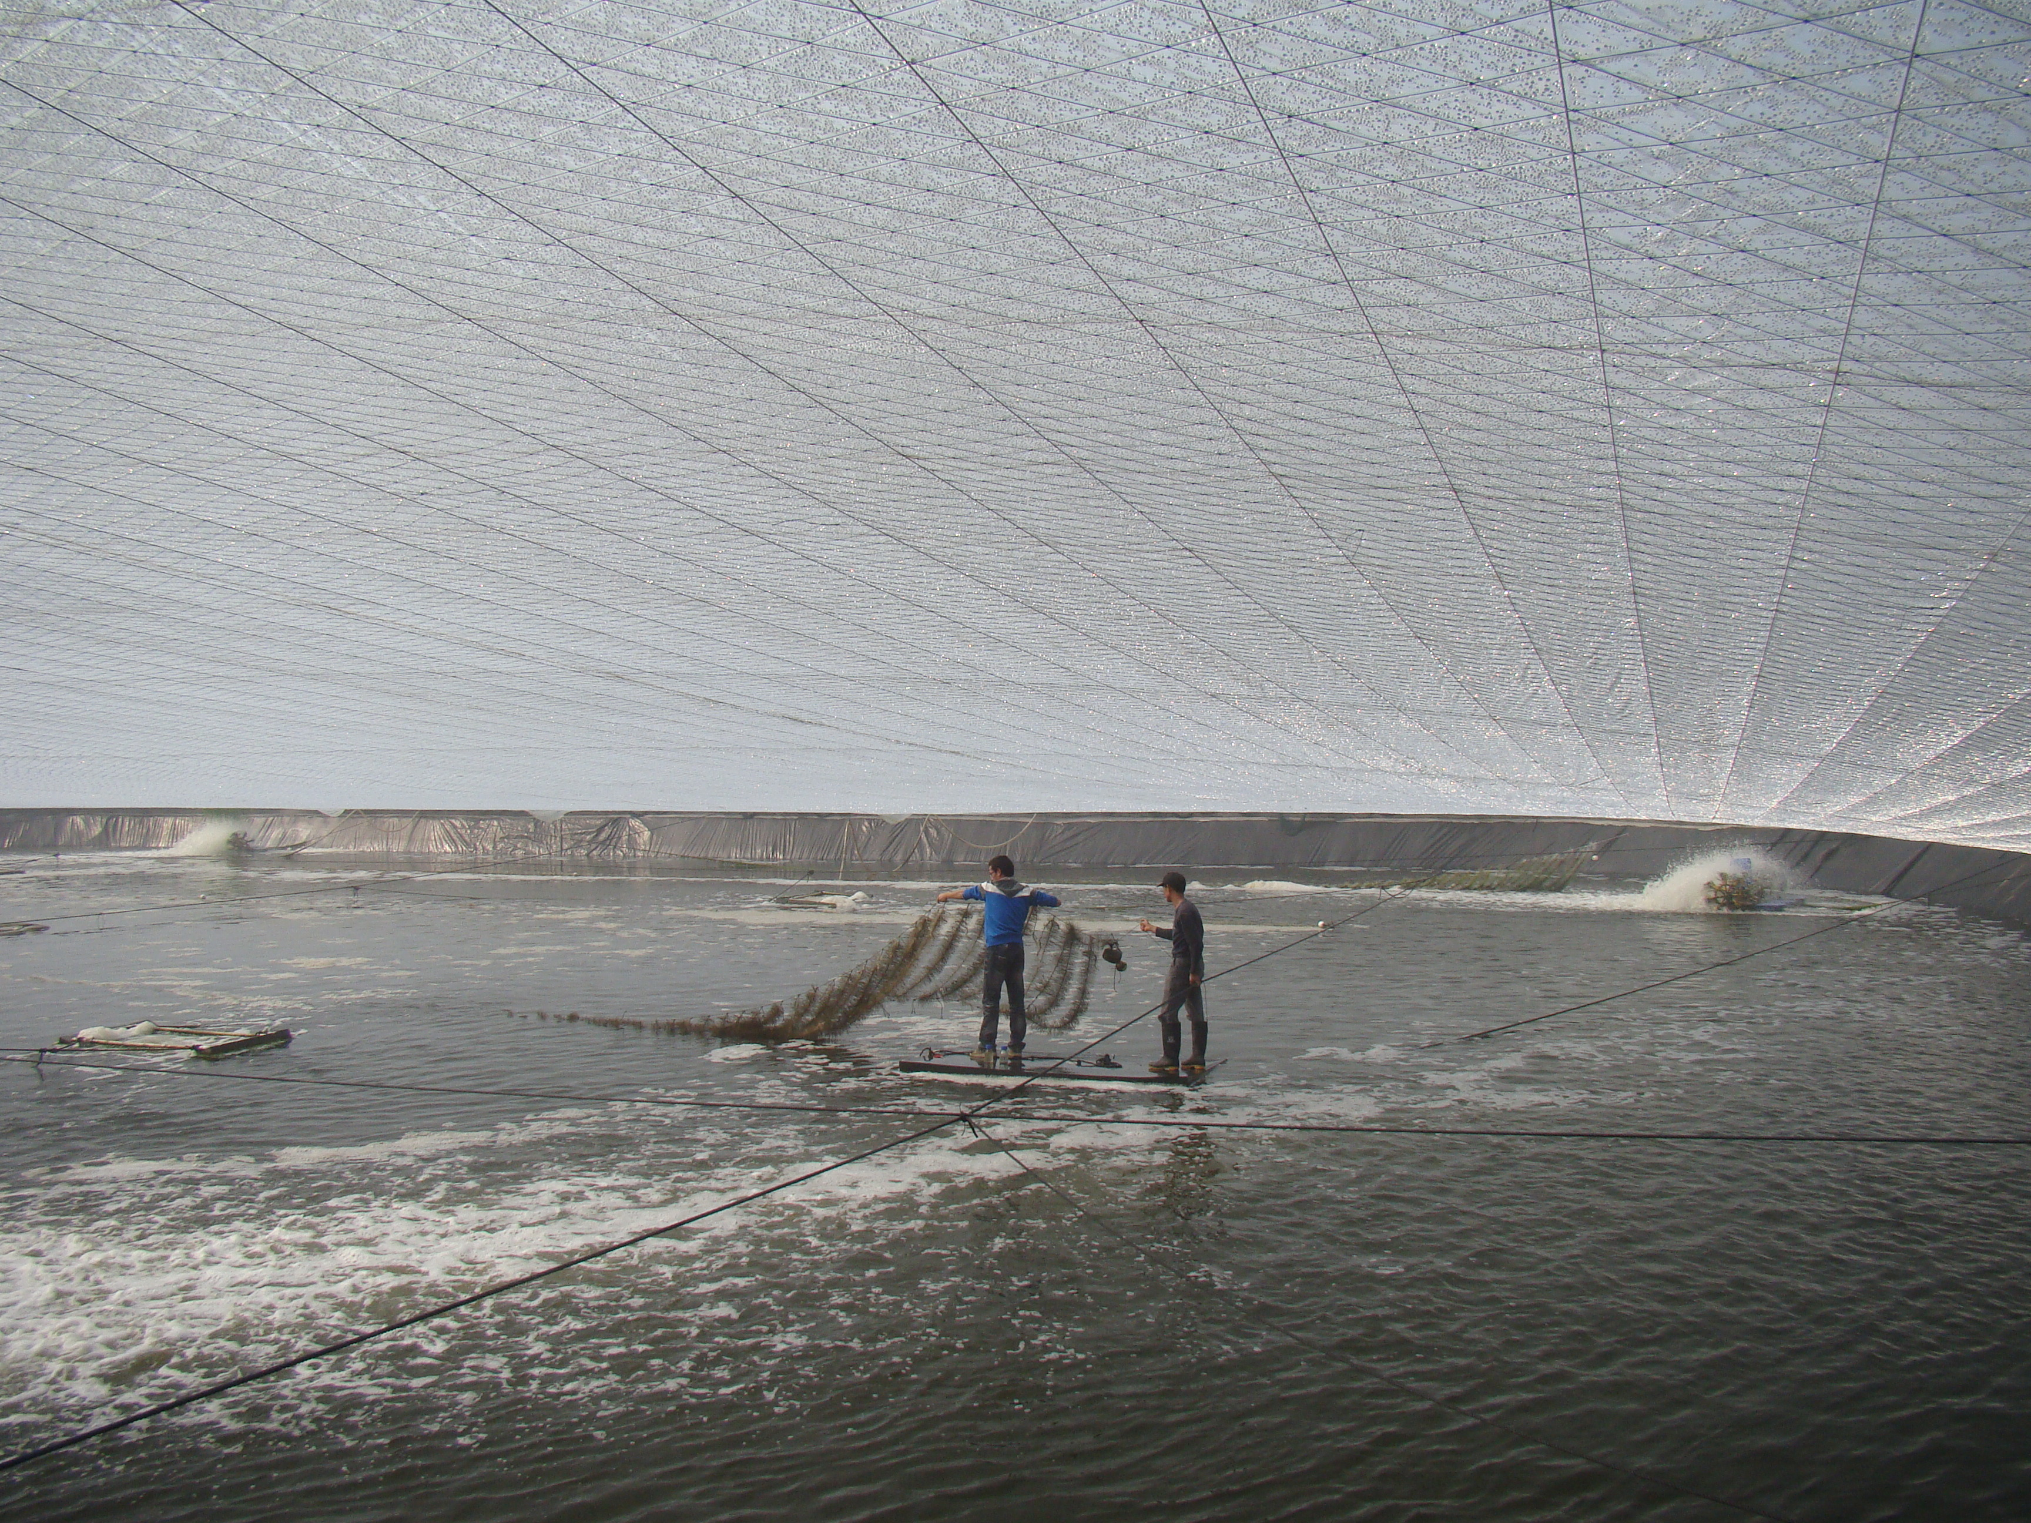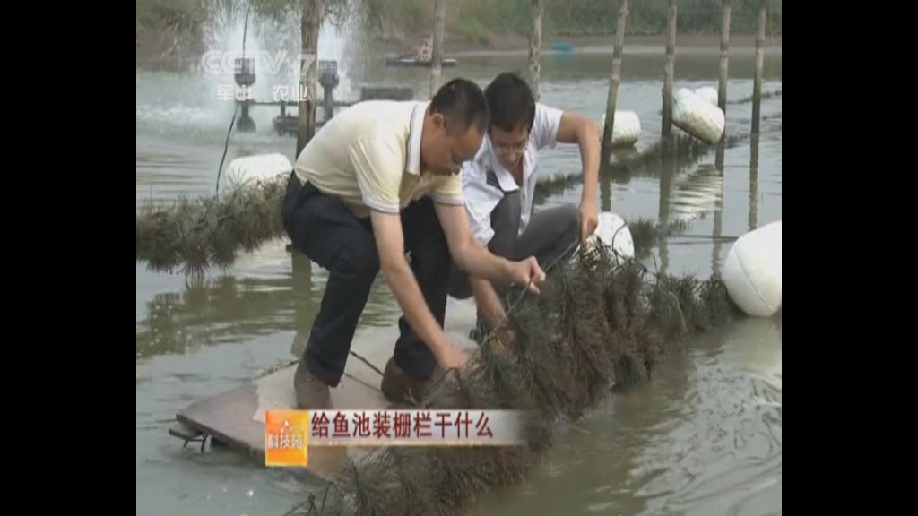
应用于对虾高位池养殖 应用于对虾土池养殖
二、技术成熟程度
福建省海洋与渔业厅已把该技术列入福建省现代渔业“五新”技术予以应用推广，已在南美白对虾的海淡水池塘养殖及海水高位池精养殖中得到规模生产应用，均获得良好经济、社会与生态效益。CCTV7《科技苑》栏目于2012年播出了反映该技术的专题片。该技术于2013年入选农业部全国水产技术推广总站“全国水产养殖节能减排技术推荐目录”。
三、应用范围
该技术可适用于不同地域（气候、水温）的淡海水池塘养殖及海水高位池精养殖。
四、投资条件和预期的经济效益
水产养殖场或养殖公司。预期有良好的经济、社会与生态效益。
五、合作方式
面议
联系地址：福建省厦门市集美大学水产学院
邮 编：361021
联 系 人：江兴龙
联系电话：13906056813

